数据库工程作业
要求：
- 完成一个小型的数据库信息管理系统（或部分功能），并填写工程作业报告；程序和报告请在规定时间之内上传。
- 开发模式（B/S或C/S）、开发高级语言任选，后台数据库使用大型数据库管理系统（SQL Server、Oracle、MySQL等），不要使用桌面数据库。
- 报告中所列举的四种操作，每种操作举一个例子即可。
- 作业成绩按照报告中的标准评分，程序只实现报告中涉及的部分即可。
- 作业完成后，请将工程作业报告和程序打包提交给助教老师，并联系助教老师进行系统说明和演示，回答相关问题。

工程作业报告
- 项目信息（10分）

学号 | 2011696 | 姓名 | 付寅聪 | 专业 | 物联网工程
项目名称 | 彩票管理系统
必备环境 | sql server2017 visual studio2017
系统主要功能简介（4分） | 本系统功能共分为两个客户端，分别为管理员和用户，管理员可以对彩票管理、中奖/兑奖、查看用户和彩票的信息，用户可以注册账号、购买彩票、充值。
系统主要页面截图（6分） | 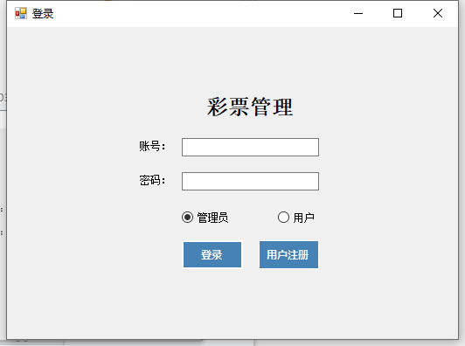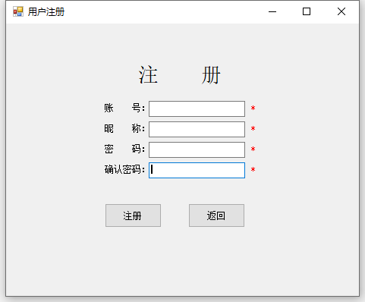  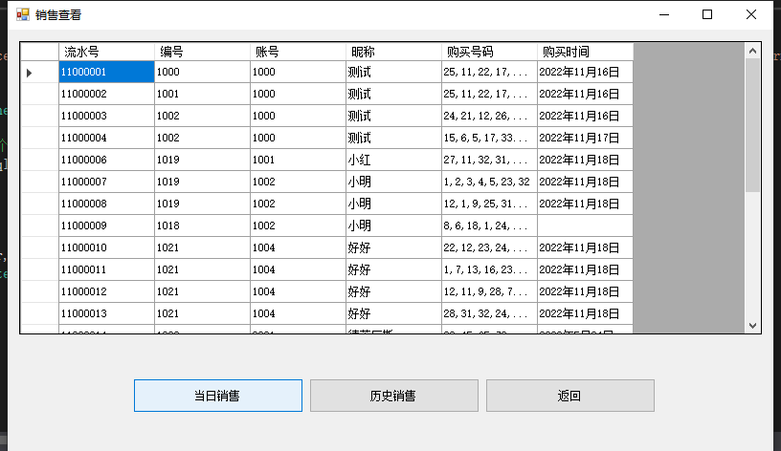

- 系统配置（10分）

说明 |  | （2分）请说明系统配置情况（后台数据库，高级语言）；  （8分）请使用连接串连接高级语言和数据库，并分析字符串的各个部分。
配置步骤  2分 | DBMS | sql server2017
配置步骤  2分 | 高级语言 | visual studio2017
连接串  分析  （6分） |  | 序号 | 名称 | 功能说明 | 取值
 |  | 1 | connecStr | 数据库连接 | @"DataSource=(LocalDB)\MSSQLLocalDB;AttachDbFilename=C:\Users\fyc\OneDrive\文档\课程作业\数据库\TicketForm\TicketForm\Database1.mdf;Integrated Security=True";
 |  | ……
连接串代码（截屏）  （2分） |  | 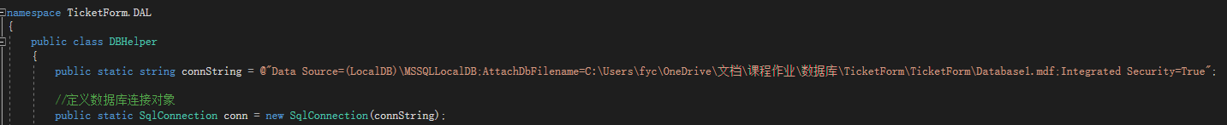
备注

- 数据库设计（14分）

说明 | （10分）按照数据表的创建顺序，依次给出所涉及数据表的信息，其中参照字段以“（字段1，字段2，……，字段n）”的形式给出，被参照字段以“表名（字段1，字段2，……，字段n）”的形式给出；  （4分）一般DBMS都可以为数据库生成关系图，请将该图片截屏并粘贴到表格中。
数据表  （10） | 创建顺序 | 数据表名称 | 主键 | 参照属性 | 被参照表及属性
数据表  （10） | 1 | 彩票表  ticket | 编号
数据表  （10） | 2 | 购买记录表  toatal | 流水号
数据表  （10） | 3 | 用户表  user_id | 账号
数据表  （10） | 4 | 用户信息表user_info | 账号
关系图（4） | 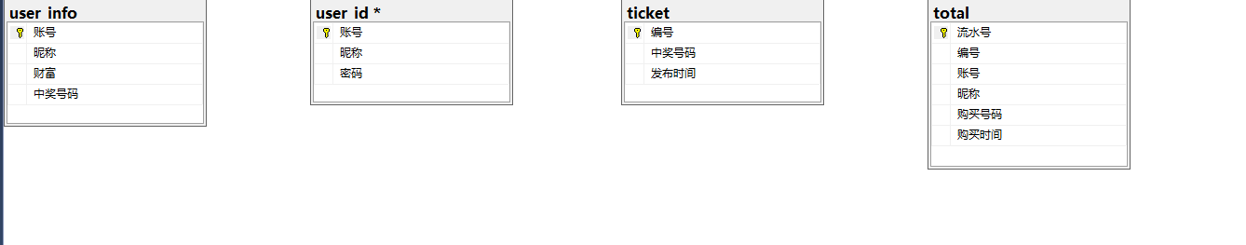
备注

- 含有事务应用的删除操作（13分）

说明 | （1分）简要说明该操作所要完成的功能；  （2分）该操作会涉及的表（必须含有两张或两张以上的关系表，同时以“表名”的形式给出）  （1分）表连接涉及字段描述（描述方式为“表1.属性=表2.属性”）  （1分）删除条件涉及的字段描述(以“表名.属性=？”形式给出)  （4分）实现该操作的关键代码（高级语言、SQL），截图即可；（其中如果删除语句中不包含任何形式的事务应用将扣除3分）  （4分）如何执行该操作，按所述方法能够正常演示程序则给分。
功能描述（1分） | 删除已发布的彩票
涉及的表  （2分） | 彩票表ticket
表连接涉及字段
（1分）
删除条件字段描述  （1分） | 字段 | 规则
删除条件字段描述  （1分） | (编号，中奖号码，发布时间) | 编号=n
删除条件字段描述  （1分） | …… | ……
代码  （4分） | 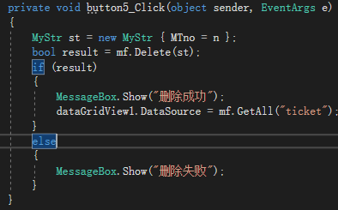
程序演示（4分） | 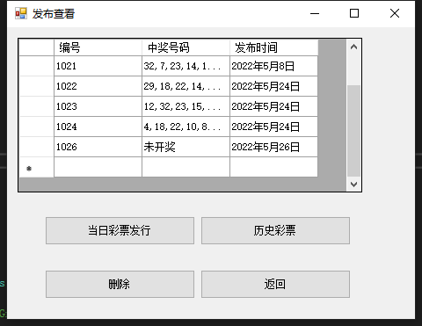  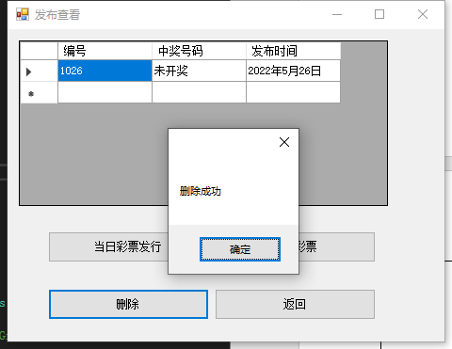  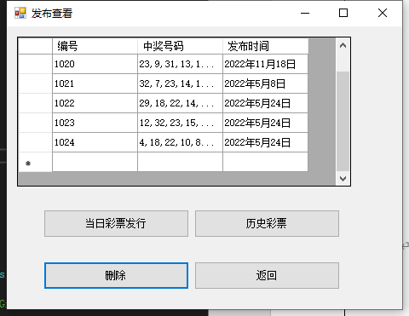
备注

- 触发器控制下的添加操作（20分）

说明 | （1分）简要说明该操作所要完成的功能；  （2分）简要说明该触发器所要完成的功能  （1分）该操作会涉及的表（以“表名”的形式给出）。  （2分）该操作输入数据以及输入数据应该满足的条件，如：数值范围、是否为空；  （6分）实现该操作的关键代码（高级语言、SQL），截图即可；  （8分）如何执行该操作，按所述方法能够正常演示程序则给分。
功能描述  （1分） | 对user_id表和user_info同时插入和删除
触发器描述  （2分） | 对user_id表增删的同时也对user_info表进行同样的操作
涉及的表  （1分） | User_id user_info
输入数据  （2分） | 字段 | 规则
输入数据  （2分） | 账号 | 账号NVARCHAR (50) NOT NULL
输入数据  （2分） | 昵称 | 昵称 NVARCHAR (50) NULL
插入操作  源码  （3分） | 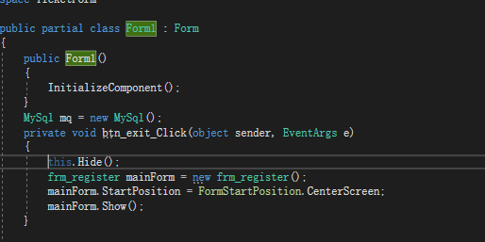
触发器源码  （3分） | 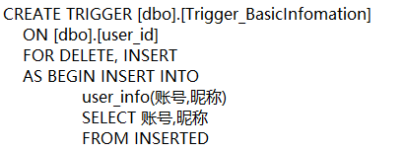
程序演示  （4分） | 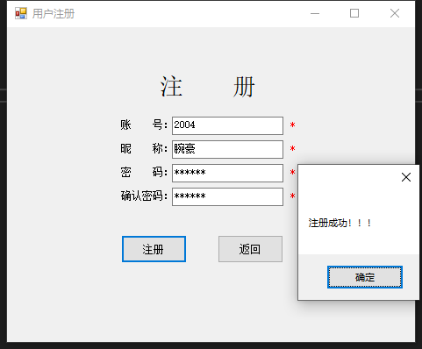
程序演示  （4分） | 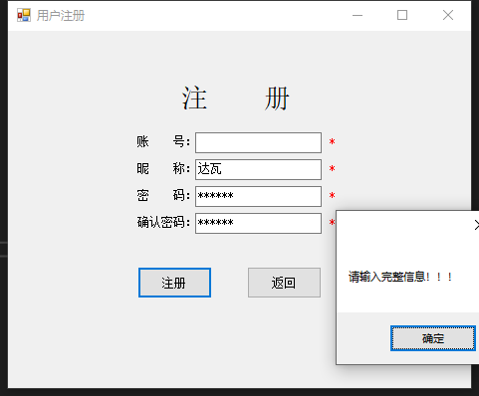
备注

- 存储过程控制下的更新操作（18分）

说明 | （1分）简要说明该操作所要完成的功能；  （1分）简要说明该存储过程所要完成的功能；  （2分）说明该操作涉及操作的表（必须包含两张或两张以上的关系表，以“表名形式”描述）  （1分）表连接涉及字段描述（描述方式为“表1.属性=表2.属性”）  （2分）该操作会修改字段（以“表名.字段名”的形式给出），以及修改规则，如新数值的计算方法、在何种条件下予以修改等；  （6分）实现该操作的关键代码（高级语言、SQL），截图即可；  （5分）如何执行该操作，按所述方法能够正常演示程序则给分。
功能描述（1分） | 中奖用户兑奖，增加财富
存储过程功能描述（1分） | user_info表的财富字段增加1000000
涉及的关系表（2分） | Ticket,total,ser_info
表连接涉及字段（1） | Ticket.编号=total.编号 total.账号=user_info.账号
更改字段  （2分） | 字段 | 规则
更改字段  （2分） | User_info.财富 | 财富=财富+1000000
更改字段  （2分） | …… | ……
更新代码
（3分）
创建存储过程源码（3分） | 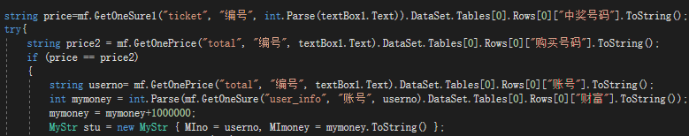
存储过程执行源码
（1分）
程序演示（2分） | 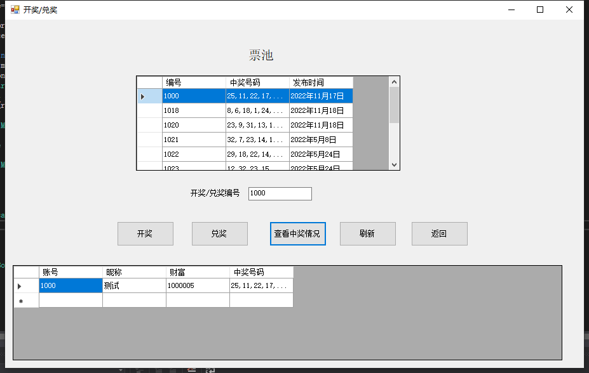
程序演示  （2分） | 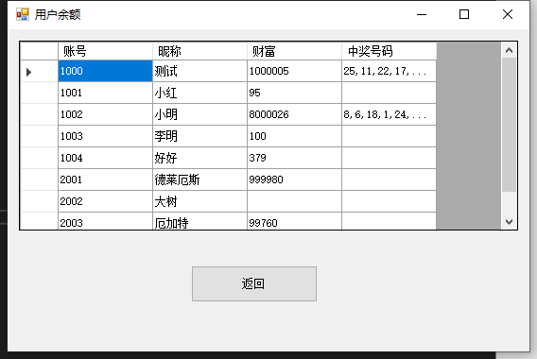
备注

- 含有视图的查询操作（15分）

说明 | （1分）简要说明该操作所要完成的功能；  （1分）简要说明建立的该视图的功能；  （2分）简要说明该操作涉及的关系数据表（以“表名”的形式给出）  （1分）简要说明表连接涉及的字段（以“表1.属性=表2.属性”）  （6分）实现该操作的关键代码（高级语言、SQL），截图即可；  （4分）如何执行该操作，按所述方法能够正常演示程序则给分。
操作功能描述（1分） | 显示用户的账号，昵称，财富，中奖号码，流水号，编号
视图功能描述（1分） | 创建视图，方便进行查询
涉及的关系表（2分） | User_info total
表连接字段（1分） | User_info.账号=total.账号
创建视图代码（3分） | 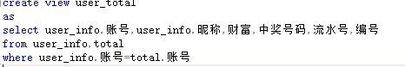
查询代码  （3分） | 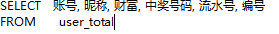
程序演示（4分） | 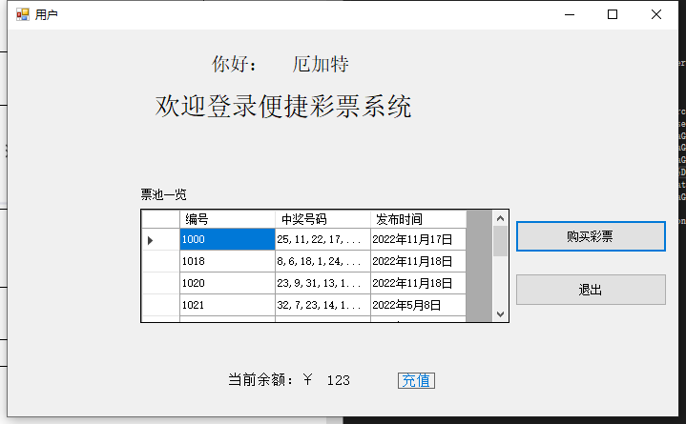  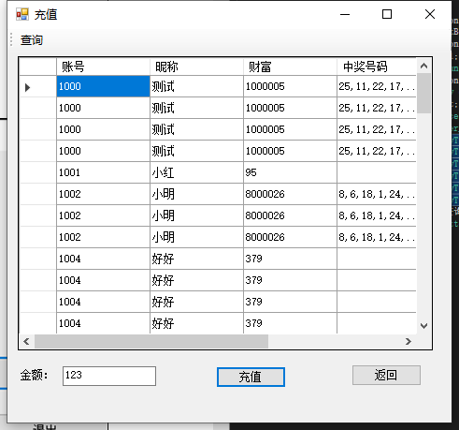
备注

